实验2

高秀成 2016202178

实验概述：

和实验1大致相同，不再赘述

实验思路：

有部分参考其他同学。

根据env返回的四维向量，根据y = ax + by + cz + dw + e，得到y值，由y的值决定作出决策，a,b,c,d初始值随机。使用爬山算法，每次对abcd进行一定变化，对得到结果十次取平均值，若大于最大值则将此值设为最大，直到达到500为止，实验结果如下所示，数字越来越大，直到达到500

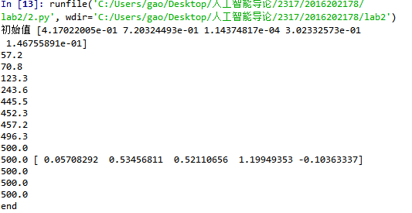

代码见附件2.py